Ques-1

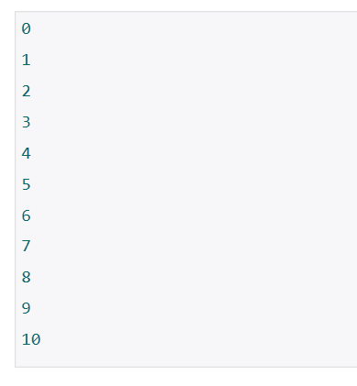

Ques-2

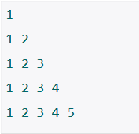

Ques-3

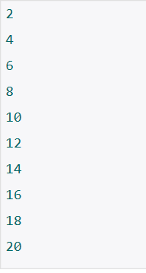

Ques-4

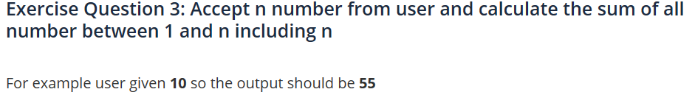

Ques-5

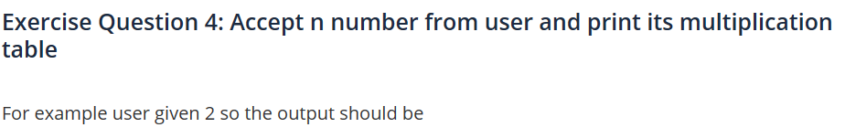

Ques-6

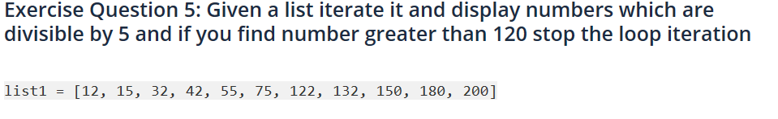

Ques-7

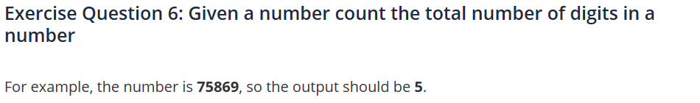

Ques-8



Ques-9

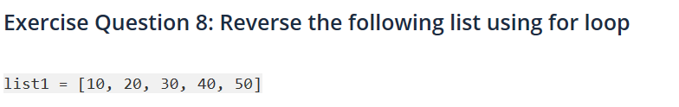

Ques-10

